UNIVERSITÉ DE SHERBROOKE

Faculté de génie

Département de génie électrique et génie informatique

Rapport APP3

Circuits et systèmes du 1er ordre

GEN 135 – GEN 136

Présenté à

Équipe de formateurs de la session S1

Présenté par

Raphael Bouchard – bour0703

Alexis Guérard – guea0902

Sherbrooke – 19 octobre 2022

Table des matières

1. Introduction 1

2. Développement 2

2.1 Polarisation des DEL IR 2

2.2 Vref et résistances associées 2

2.3 Résistance R3 3

2.4 Courants dans la DEL jaune et la DEL bleu 3

2.5 Additionneur 5

2.6 Résistance R18 6

2.7 possibilités de tension 6

2.8 Pièces calculées et choisies 7

3. Conclusion 8

4. Références 9

# 

# Introduction

Les étudiants de l’université de Sherbrooke en génie informatique et électrique doivent concevoir un robot qui utilise un suiveur de ligne pour une des évaluations. L’APP 3 permet donc aux étudiants de comprendre ce système et ceux de premier ordre. Ce rapport contient les calculs et les démarches de plusieurs résistances d’un circuit qui utilise 3 capteurs optoélectroniques [1].

# Développement

## Polarisation des DEL IR

Pour avoir une polarisation des DEL IR optimale, il faut se fier à la fiche technique du OB704 [2]. En analysant le graphique de la tension selon le courant de cette dernière, une tension de 1,25 V est idéale pour un courant de 20 mA à une température de 20 degrés Celsius. Les résistances R1, R5 et R9 peuvent être calculer avec la loi d’Ohms [3] en soustrayant la tension de 5 V par celle absorbée par la DEL.

Loi d’Ohms (1) et calcul pour trouver R1, R5 et R9.

|  |  |
| --- | --- |
|  | (1) |

## Vref et résistances associées

Le Vref se trouve en montant notre circuit, en analysant la tension à la sortie des résistances R2, R6 et R10 et en testant les capteurs optoélectroniques. La valeur retenue est 3 V, car cette valeur permettait d’avoir une bonne distance entre la ligne et les capteurs. Pour ce qui est des résistances, il suffit d’utiliser la loi d’Ohms [3]. Le courant voulue est de moins de 50 µA. Un courant de 40 µA a donc été utilisé pour les calculs. Pour les calculs, le potentiomètre est fixé à 10 KΩ pour avoir des marges d’ajustements. On commence par trouver la résistance totale.

$$R_{eq}= \frac{V}{I}=\frac{5}{40*{10}^{-6}}=125 000 Ω$$

On trouve ensuite la résistance R19 en soustrayant le Vref au 5 V et en soustrayant R21 à R19.

On trouve ensuite la résistance R20 en soustrayant R19 et R21 à Req.

## Résistance R3

La résistance R3 est celle qui limite la DEL rouge selon le circuit présent dans le guide de l’étudiant [1].

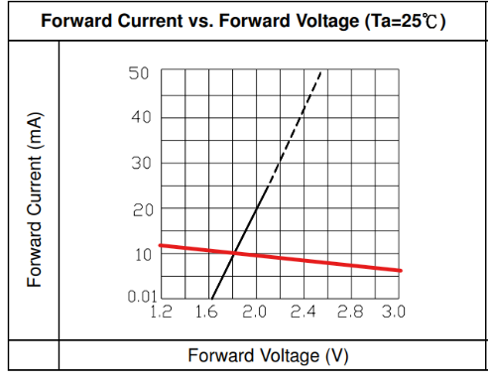La DEL peut être ensuite remplacée par une source de tension et une résistance dont les valeurs sont encore inconnues pour l’instant. Le transistor Q1 peut être remplacé par une source de tension de 0,2 V. En effet, ce dernier est en saturation lorsque la DEL est allumée. On trouve donc la tension de saturation dans la fiche technique [4]. La valeur de la résistance de la DEL est trouvée en trouvant la pente de la droite de la fiche, car la résistance équivaut à l’inverse de la pente. La source de la DEL est de 1,65 V. La résistance R3 se trouve ensuite avec la loi d’Ohms [3] en soustrayant la tension de la source de le DEL, de la résistance de la DEL et du transistor à la source de 5 V. Cela donne donc une valeur de 298 Ω pour R3. Pour la droite de charge, on trouve une droite à l’aide de Vcc et Ico qui est y = -0,003x + 0,16. On trace ensuite la droite sur le graphique de la fiche technique de la DEL rouge [5].

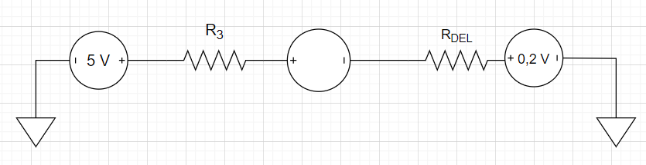

Figure 2 : Droite de charge de la DEL rouge

Figure 1 : Circuit simplifié de la DEL rouge

## Courants dans la DEL jaune et la DEL bleu

Le circuit de la DEL jaune et la DEL bleue sont exactement comme celui de la DEL rouge. On remplace seulement R3 par R5 et Q1 par Q2 pour la DEL jaune et R9 et Q3 pour la DEL bleue.

On peut ensuite retirer la DEL pour les deux circuits et remplacer les transistors par des sources de tension de 0,2 V pour la même raison que la DEL rouge. Cette modification du circuit a pour but de faire un équivalent Thévenin et Norton pour calculer le Icc et le Vco à l’aide de la figure 3 et 4.

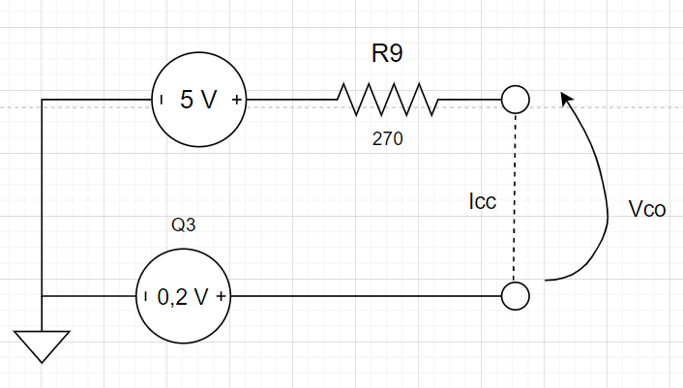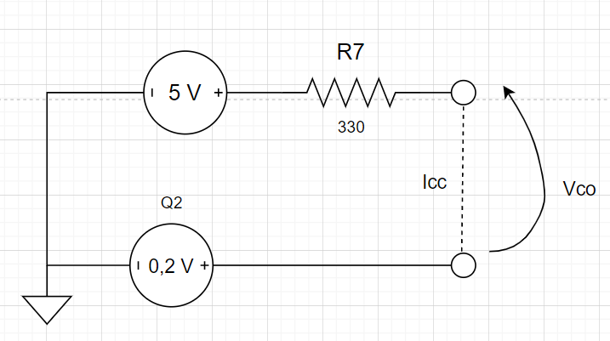

Figure 4 : Circuit simplifié pour la DEL bleue

Figure 3 : Circuit simplifié pour la DEL jaune

Le Vco est le même pour la DEL jaune et la DEL bleue. En effet, en soustrayant la tension des transistors à la source principale, la valeur donne 4,8 V. Pour le Icc, il suffit de prendre la loi d’Ohms [3].

$$I=\frac{V}{R_{11}}= \frac{5-0,2}{270}=0,0178 A$$

Le Icc est donc de 0,0178 A pour la DEL bleue et 0,0145 A pour la DEL jaune.

Avec Vcc et Ico qui sont égale à 0, on peut former une droite de la tension en fonction du courant pour faire la méthode de la droite de charge sur la courbe I-V de la DEL jaune et la DEL bleue.

$$m=\frac{y_{2}-y_{1}}{x_{2}- x_{1}}=-3,56$$

$$y=-3,56x+17,8$$

$$y\left(1,5\right)=12,46$$

$$y\left(4,5\right)=1,78$$

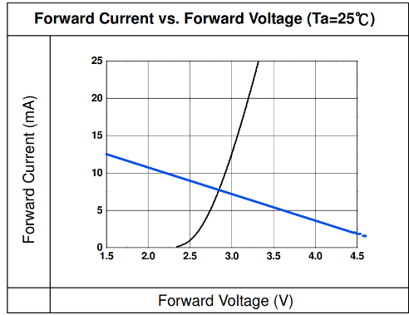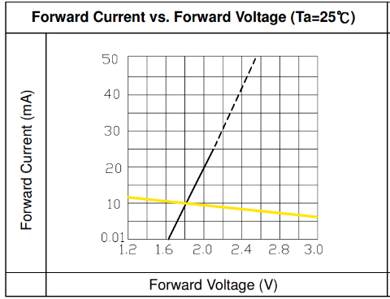La droite de charge peut ensuite être mise sur le graphique des fiches techniques de la DEL jaune [6] et la DEL bleue [7].

Figure 6 : Droite de charge pour la DEL bleue

Figure 5 : Droite de charge pour la DEL jaune

La DEL bleue a donc un courant de 7,5 mA et la DEL jaune à un courant de 10 mA.

## Additionneur

Le circuit de l’additionneur peut être simplifié comme la figure ci-dessous le démontre.

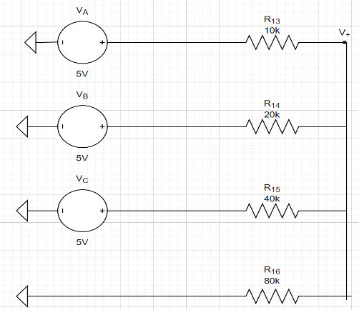

Figure 7 : Circuit simplifié pour l'additionneur

Avec la méthode de la superposition, on peut trouver V+ en calculant la voltage une source à la fois.

|  |  |
| --- | --- |
| $V_{+}= V_{+A}+V_{+B}+V_{+C}$ | (2) |
| $V_{+}= \left(V_{A}\left(\frac{R_{eq+A}}{R_{13}+R_{eq+A}}\right)\right)+\left(V_{B}\left(\frac{R_{eq+B}}{R_{14}+R_{eq+B}}\right)\right)+\left(V_{C}\left(\frac{R_{eq+C}}{R_{15}+R_{eq+C}}\right)\right)$ |  |
|  |  |

Ce système peut être mise en équation avec la méthode des boucles :

Pour la première boucle, l’équation est :

|  |  |
| --- | --- |
| $$V_{A}-V_{B}-V_{R13}+V_{R14}= 0$$ $$V_{A}-V_{B}= V_{R13}-V_{R14}$$ | (3) |
| $V_{A}-V_{B}= R_{13}I_{1}-R_{14}(I_{2}-I_{1})$ |  |
| Pour la deuxième boucle, l’équation est : $$V_{B}-V_{C}=V_{R14}-V_{R15}$$ |  |

$$V_{B}-V_{C}=R_{14}\left(I_{1}-I_{2}\right)-R_{15}(I_{3}-I_{2})$$

Pour la troisième boucle, l’équation est :

$$V_{C}=V_{R15}+ V_{R16}$$

$$V_{C}= R_{15}\left(I_{3}-I_{2}\right)+R_{16}I_{3}$$

Le système par la méthode des nœuds peut être représenté comme ceci :

|  |  |
| --- | --- |
| $$I_{1}+I_{2}+I_{3}+I_{4}=0$$ | (4) |

$$\frac{V_{+}-V_{A}}{R_{13}}+\frac{V_{+}-V_{B}}{R_{14}}+\frac{V_{+}-V_{C}}{R_{15}}+\frac{V_{+}-0}{R_{16}}=0$$

Ensuite, il faut isoler $V_{+}$ pour trouver la tension à la borne positive de U1D :

$$0=\left(\frac{8V_{+}+ {4V}_{+}+{2V}_{+}+V_{+}-70}{80k}\right)$$

$$15V_{+}=70$$

$$V_{+}=4,667 V$$

## Résistance R18

La résistance R18 se calcul, entre autres, par la loi des nœuds [3] avec la tension d’entrée et la tension de sortie de l’amplificateur. La borne négative est la même que la borne positive lorsque les trois DEL sont ouvertes, soit 4,67 V, et la tension de sortie Vout est de 5 V. Le nœud entre la résistance R17 et R18 permet de réaliser le calcul.

Équation (4) de la loi des nœuds

|  |  |
| --- | --- |
| $I_{1}=I_{2}$ | (4) |

$$\frac{V_{out}-V_{+}}{R_{18}}=\frac{V_{+}+0}{R_{17}}$$

$$R_{18}=R_{17}\frac{V_{out}-V_{+}}{V_{+}}=7066 Ω$$

## possibilités de tension

Le tableau 1 à la page suivante montre les 8 possibilités de tension de Vout et V+ calculées, simulées et réelles.

Tableau : Possibilités de tension

|  |  |  |  |  |  |  |
| --- | --- | --- | --- | --- | --- | --- |
|  | Vout calculé (V) | Vout simulé (V) | Vout pratique (V) | V+ calculé (V) | V+ simulé (V) | V+ pratique (V) |
| R=0, J=0, B=0 | 0 | 0 | 0 | 0 | 0 | 0 |
| R=1, J=0, B=0 | 2,86 | 2,86 | 2,78 | 2,667 | 2,67 | 2,6 |
| R=1, J=1, B=0 | 4,30 | 4,30 | 4,17 | 4,0 | 4,00 | 3,92 |
| R=1, J=0, B=1 | 3,57 | 3,57 | 3,49 | 3,334 | 3,33 | 3,28 |
| R=0, J=1. B=1 | 2,14 | 2,14 | 2,16 | 2,0 | 2,00 | 2,02 |
| R=0, J=1, B=0 | 1,43 | 1,43 | 1,44 | 1,333 | 1,33 | 1,35 |
| R=0, J=0, B=1 | 0,714 | 0,714 | 0,724 | 0,667 | 0,67 | 0,7 |
| R=1, J=1, B=1 | 5 | 4,99 | 4,91 | 4,667 | 4,67 | 4,57 |

## Pièces calculées et choisies

Le tableau 2 regroupe les différentes résistances calculées pour réaliser le circuit.

Tableau 2 : Pièces calculées et choisies

|  |  |  |  |  |  |  |
| --- | --- | --- | --- | --- | --- | --- |
| Calculé  (Ω) | Type de pièce | Désignateur de référence | No. | Fabricant | No. du distributeur | Distributeur |
| 188 | RES 180 OHM 1/4W 5% AXIAL | $$R_{1}$$ | 180 ¼W | Yageo | 180QBK-ND | Digi-Key |
| 298 | RES 300 OHM 1/4W 5% AXIAL | $$R_{3}$$ | 300 ¼W | Yageo | 300QBK-ND | Digi-Key |
| 188 | RES 180 OHM 1/4W 5% AXIAL | $$R_{5}$$ | 180 ¼W | Yageo | 180QBK-ND | Digi-Key |
| 188 | RES 180 OHM 1/4W 5% AXIAL | $$R_{9}$$ | 180 ¼W | Yageo | 180QBK-ND | Digi-Key |
| 7066 | RES 6,8K OHM 1/4W 5% AXIAL | $$R_{18}$$ | 6,8K ¼W | Yageo | 6,8KQBK-ND | Digi-Key |
| 40K | RES 39K OHM 1/4W 5% AXIAL | $$R_{19}$$ | 39K ¼W | Yageo | 39KQBK-ND | Digi-Key |
| 86K | RES 82K OHM 1/4W 5% AXIAL | $$R_{20}$$ | 82K ¼W | Yageo | 82KQBK-ND | Digi-Key |

# Conclusion

Pour conclure, cette APP a permis de se familiariser avec plusieurs méthodes de calcul comme la loi des nœuds, des boucles et les modèles équivalents de Thévenin et Norton [3] en calculant divers courants et résistances d’un suiveur de ligne.

# Références

|  |  |
| --- | --- |
| [1] | Guide de l'étudiant - S1- APP3 GEGI, Automne 2022. |
| [2] | Reflective Object Sensor, Electronics, TT. |
| [3] | A. Hambley, Electrical engineering, Principle and applications 7th Edition, Pearson. |
| [4] | 2N3904 / MMBT3904 / PZT3904 - NPN Genral-Purpose Amplifier, Fairchild, 2014. |
| [5] | LAMP EALP05RDHRA2, Everlight Americas, 2005. |
| [6] | LAMP EALP05RDHYA0, Everlight Americas, 2005. |
| [7] | LAMP EALP05RDDBA3, Everlight Americas, 2005. |